网上就业双选会用人单位使用手册

**1.用人单位申请招聘会流程**

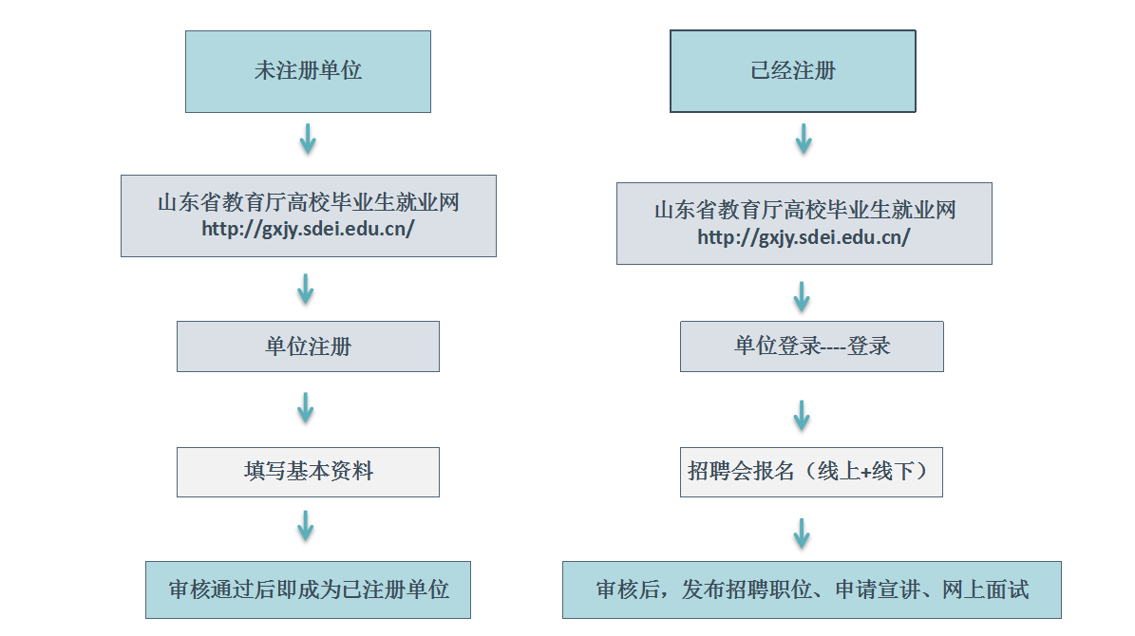

**2.单位登录**

（1）单位访问“山东省教育厅高校毕业生就业网单位工作平台”（http://college.gxjy.sdei.edu.cn/JobFair/），选择用人单位，进入招聘会云平台（图1、图2）。未注册单位先进行“注册”。

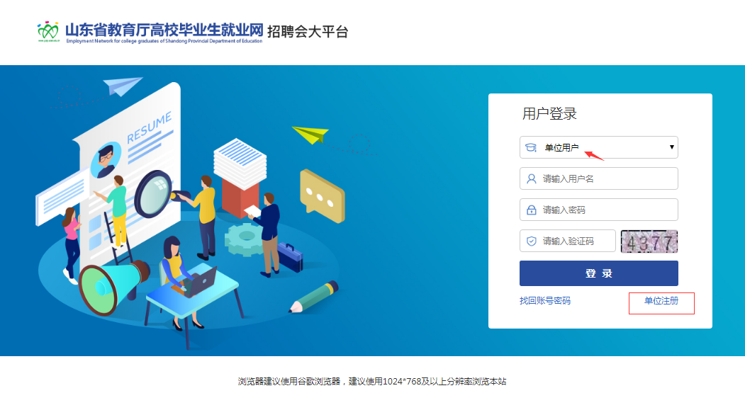

图1

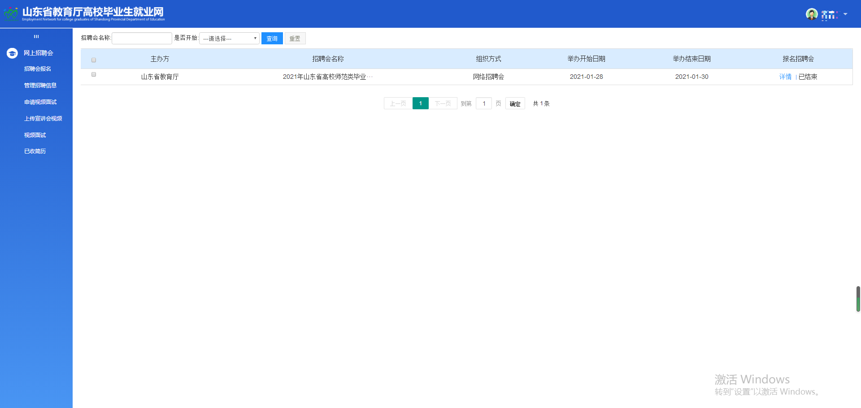

图2

**3.招聘会报名**

用人单位登录后，可以报名线上和线下招聘会。

申请线上招聘会：上传报名信息，等待主办方审核，主办方审核通过后可发布职位、申请视频面试等。如图3。

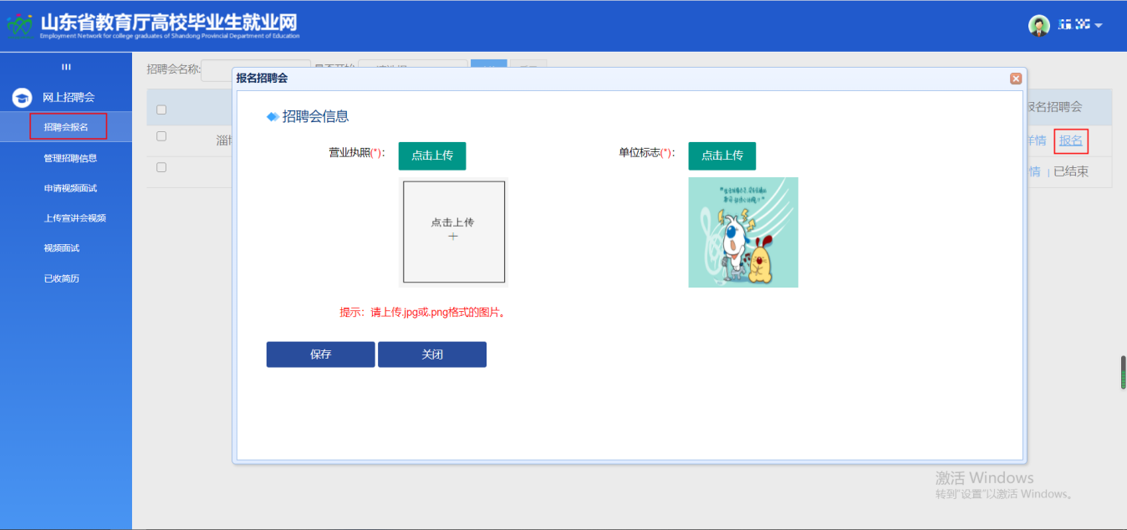  
图3

申请现场招聘会：录入报名信息，等待主办方审核，主办方审核通过后、可查看展位号、二维码。如图4。

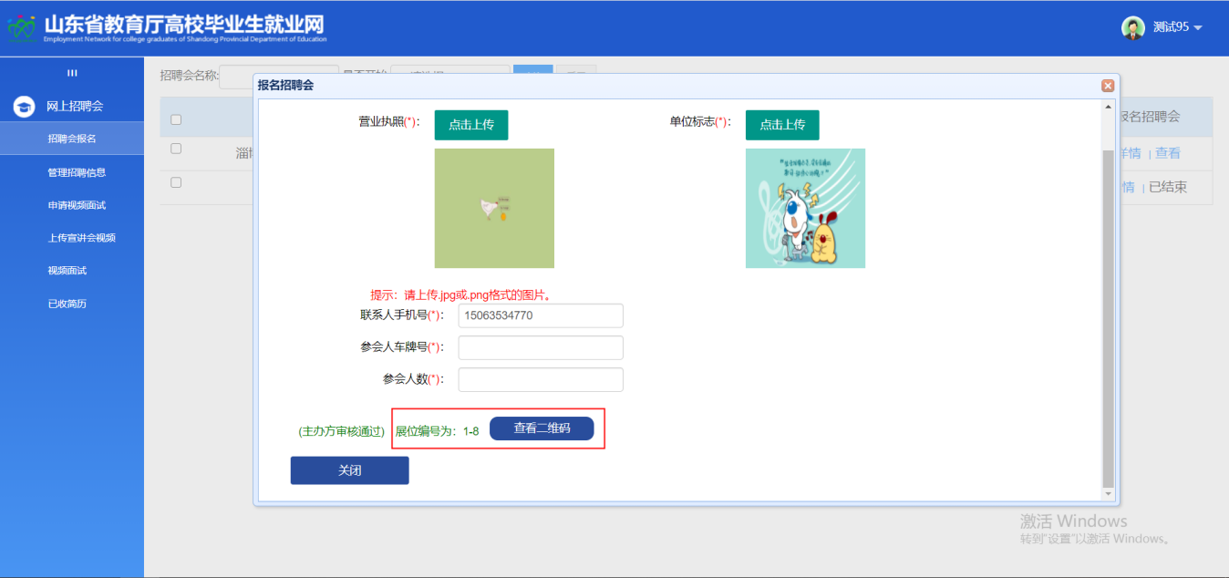

图4

**4.管理招聘信息**

点击管理招聘信息，填写职位信息，等待主办方审核。如图5。  
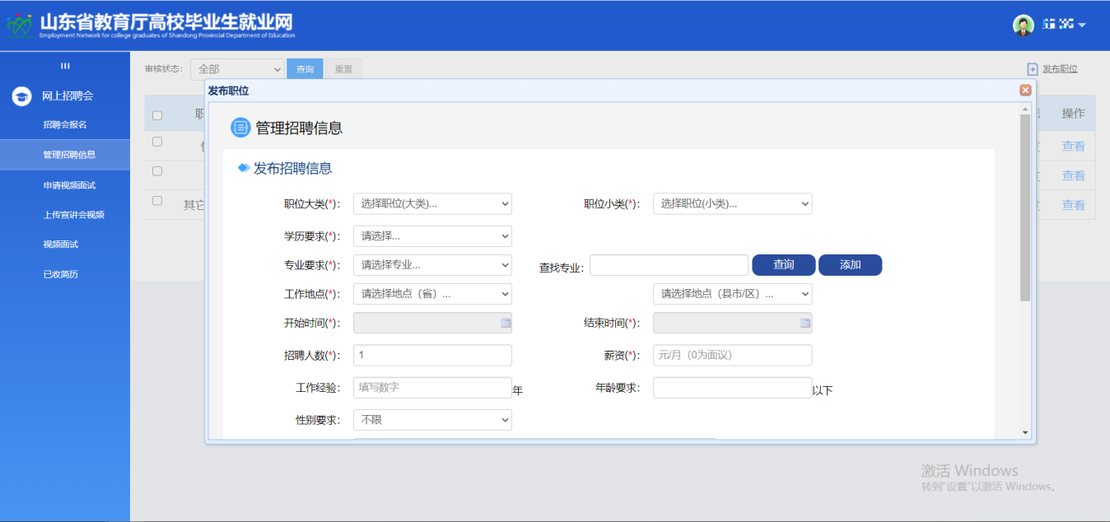

图5

**5.申请视频面试**

网络招聘会可申请视频面试，录入视频面试信息，等待主办方审核。如图6、图7。  
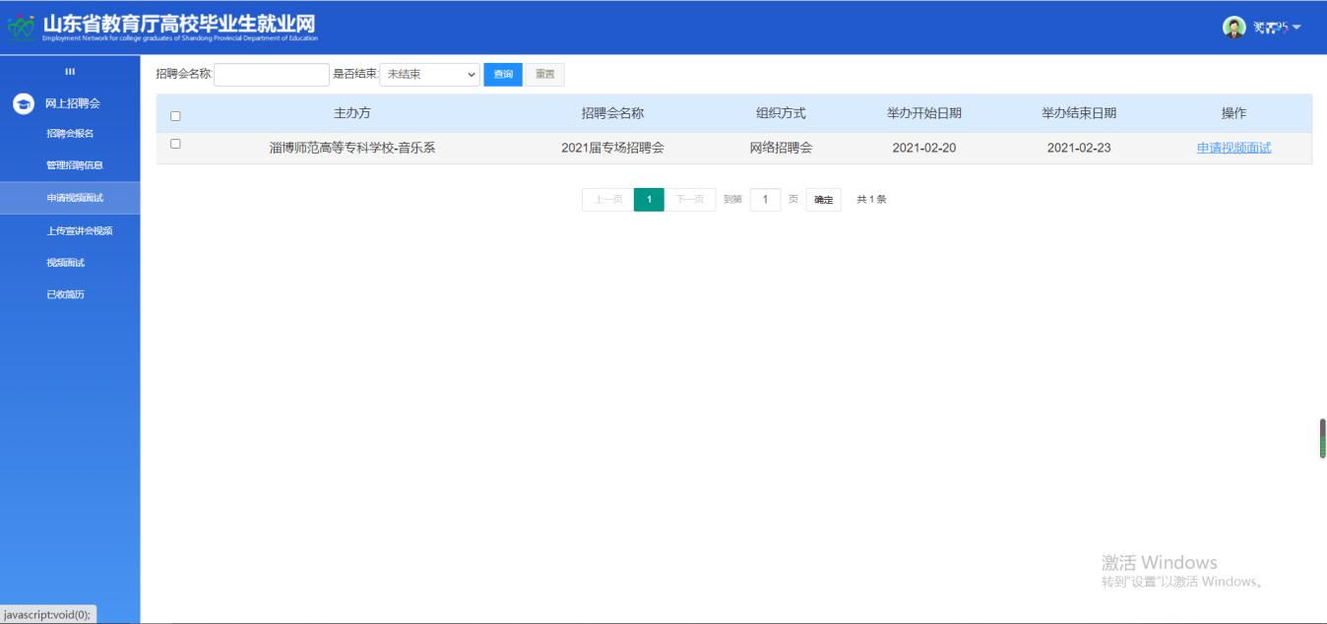

图6

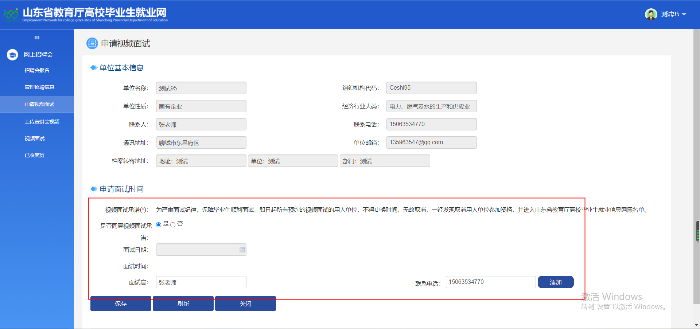

图7

**6.上传宣讲会视频**

“上传宣讲会视频”（图8），上传宣讲会视频视频格式为MP4文件，大小不超过200M，时长不超过10分钟，内容必须为合法合规，内容健康的本单位宣传片，否则不予审核通过，并取消参会资格。

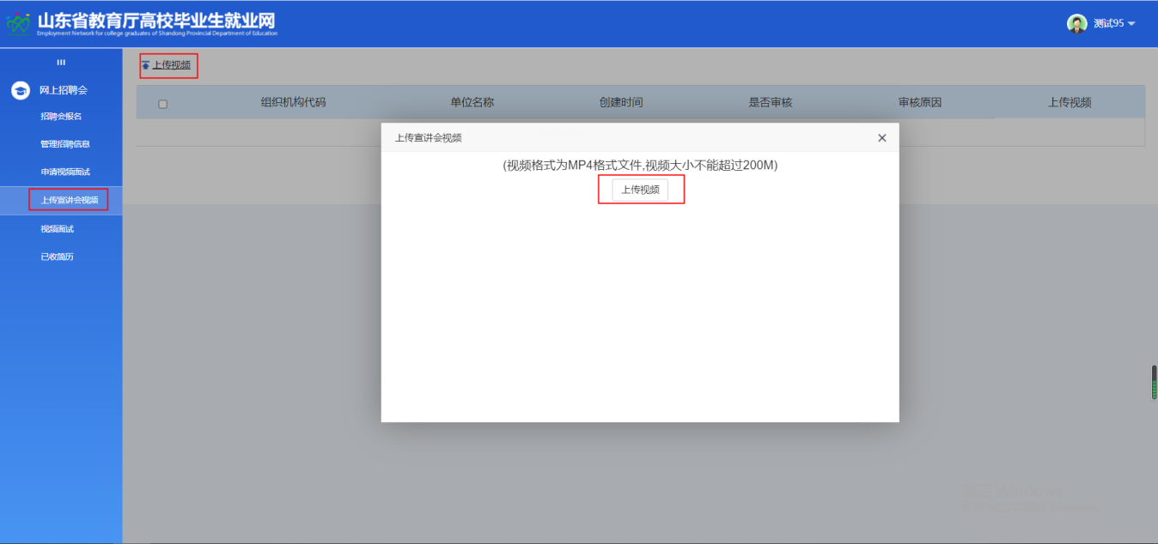

图8

**7.视频面试**

显示单位申请的所有视频面试，到视频面试时间，可直接进入视频，进入视频面试前可进行设备检测以确保顺利视频面试。如图9。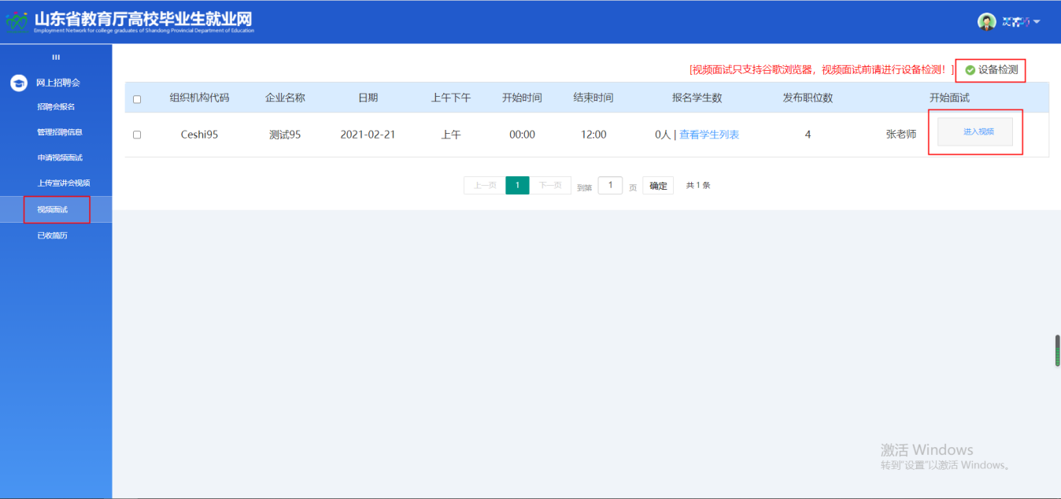

图9

**8.已收简历**

页面显示投递简历的学生，点击学生姓名可查看学生简历。

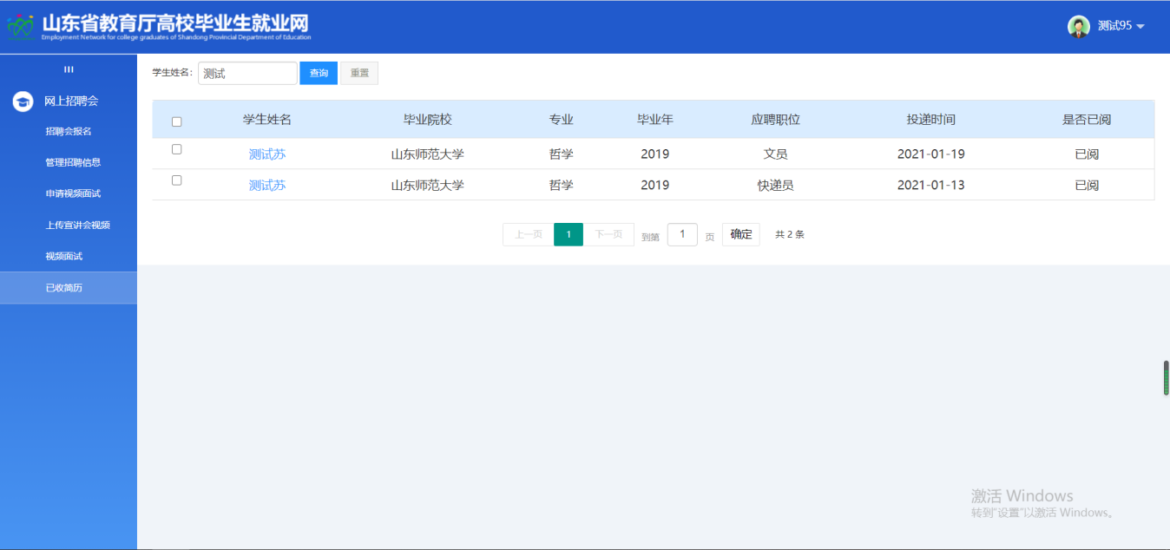

图10